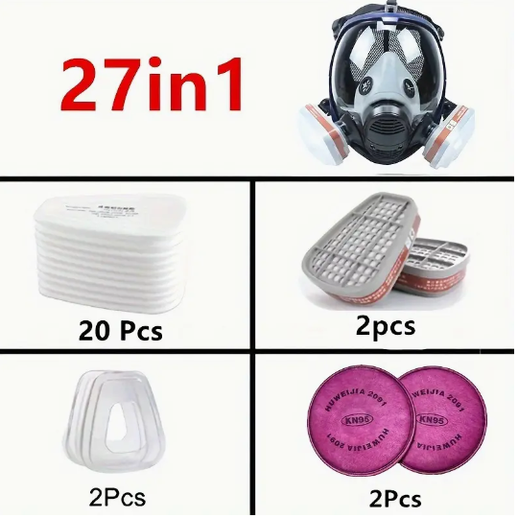
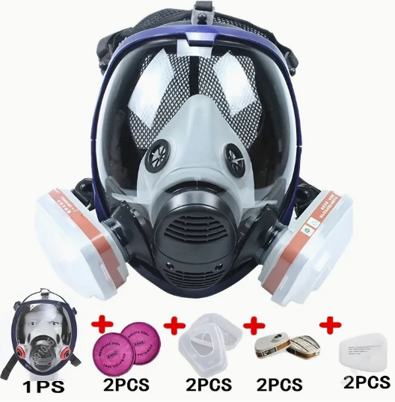
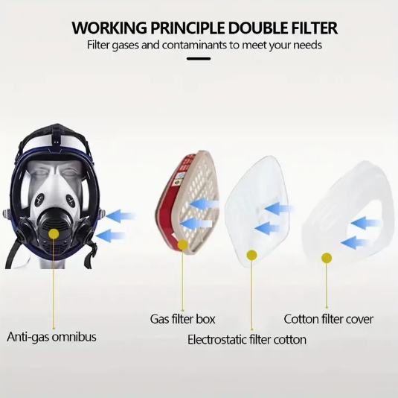
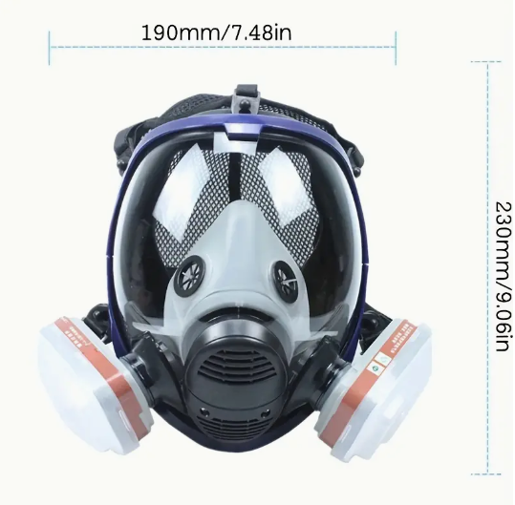
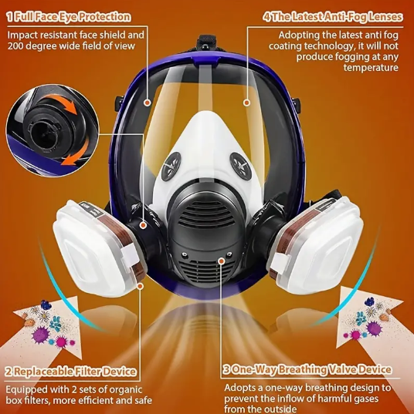
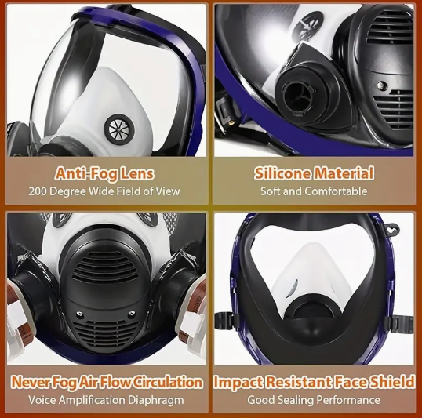
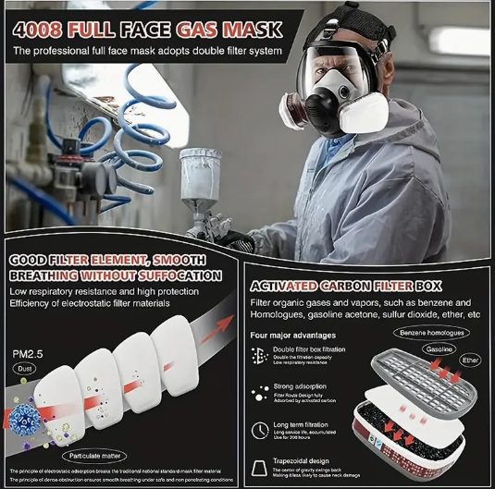
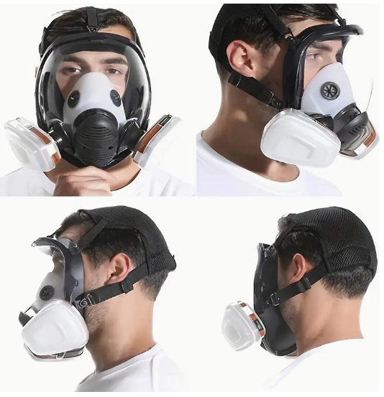
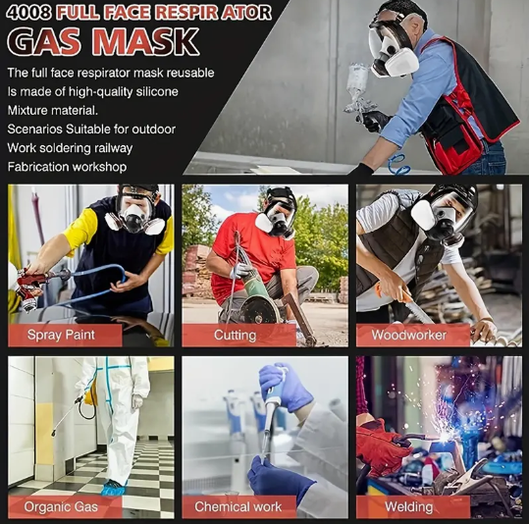
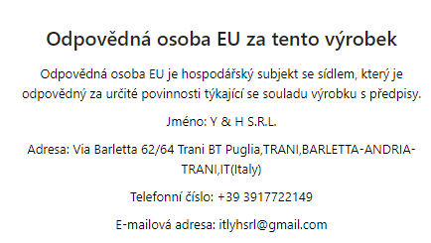
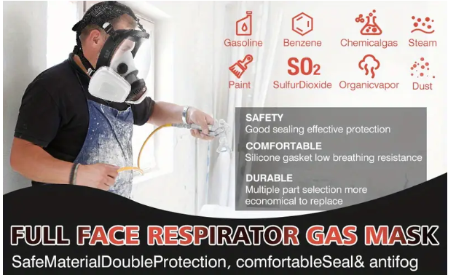
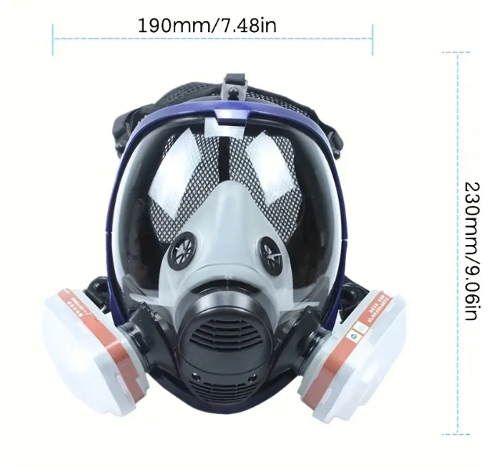
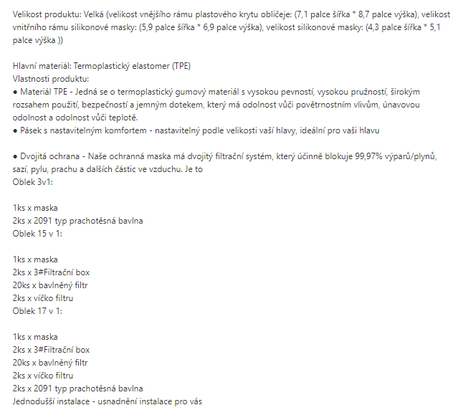
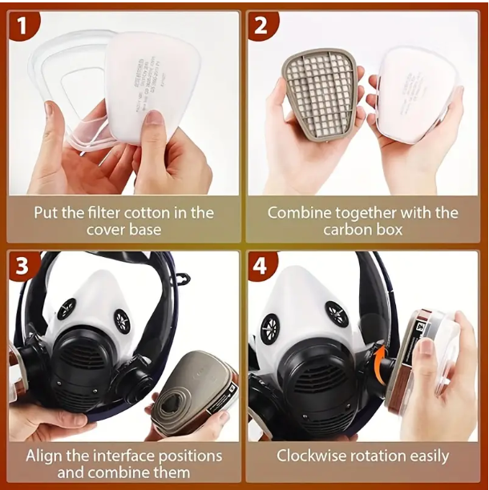
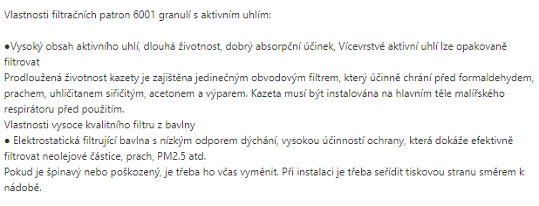
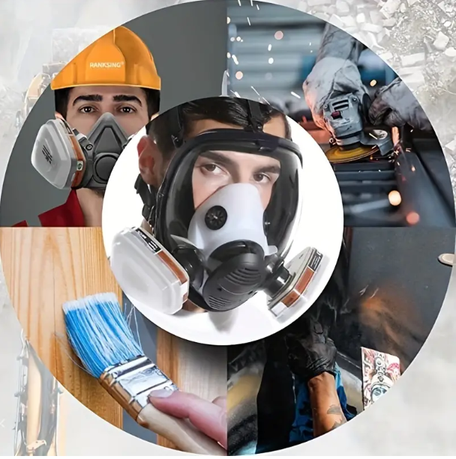
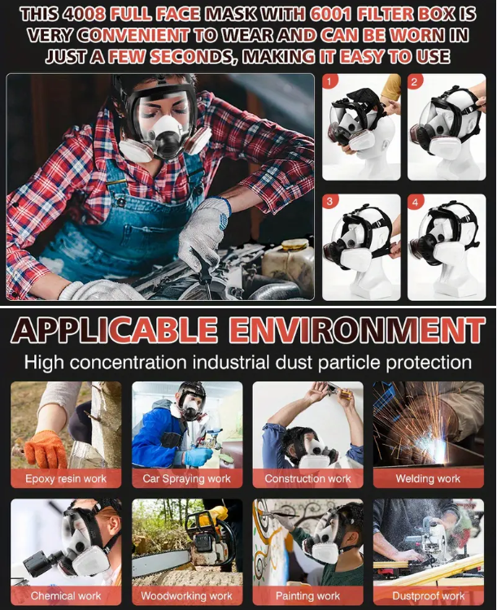

Název produktu: plynová maska
Děkujeme, že jste si vybrali celoobličejovou plynovou masku. Pro zajištění vaší bezpečnosti a efektivního používání tohoto produktu si prosím pečlivě přečtěte následující uživatelskou příručku:
Celoobličejová plynová maska ​​je osobní ochranný prostředek vyrobený ze silikonového materiálu a pokročilé filtrační technologie, navržený speciálně tak, aby se vyrovnal s různými složitými toxickými a škodlivými prostředími, včetně chemických továren, laboratoří, hasičů, důlních operací atd. Dokáže účinně zabránit vdechování různých toxických plynů, škodlivých par a částic.
Specifikace:
1. Tělo masky: ergonomický design, silikonový materiál, měkký a pohodlný, s dobrou
přizpůsobivostí obličeje a těsnícím výkonem.
2. Okno zorného pole: Široké a čiré čočky se silnou odolností proti nárazu zajišťují široký
rozsah vidění.
3. Filtrační box: Vybaven vícevrstvými kompozitními filtračními materiály, filtrační nádoby
lze vybrat podle identifikace pro různé typy toxických a škodlivých látek.
4. Dýchací ventil: Oboustranný sací design s nízkým odporem, snadno se dýchá a zároveň
účinně odvádí vlhkost a snižuje dusnost uvnitř masky.
5. Systém čelenky: Nastavitelná čelenka zajišťuje, že maska ​​těsně přiléhá k
obličeji a poskytuje pohodlí i stabilitu.

Použití:
1. Podle pracovního prostředí vyberte správný filtrační box a nainstalujte jej správně
obě strany masky.
2. Nejprve položte masku na obličej, abyste se ujistili, že je filtrační box níže, poté postupně
utáhněte čelenku od brady a nakonec nastavte horní čelenku na vhodnou těsnost, abyste
zajistili, že maska ​​bude zcela přiléhat k obličeji bez vzduchu. únik.
3. Před použitím proveďte pozitivní a negativní tlakovou zkoušku. Za normálních okolností
by neměl být mezi vnitřkem a vnějškem žádný významný tlakový rozdíl, což naznačuje, že maska
je dobře utěsněná.
4, Bezpečnostní opatření
Před použitím se prosím ujistěte, že filtrační box nevypršel a je vhodný pro typy škodlivých látek v aktuálním prostředí.
2. Plynové masky nejsou určeny pro neomezené použití. Filtrační boxy jsou jednorázový spotřební materiál a měly by být vyměněny ihned po použití. Neměly by se prát ani znovu používat.
3. V toxickém a škodlivém prostředí, při dýchacích potížích nebo jiných nepříjemných příznacích
jsou nalezeny, scéna by měla být okamžitě evakuována a měla by být vyměněna nová filtrační skříň. V případě potřeby je třeba vyhledat lékařskou pomoc.
Po použití očistěte povrch masky a uložte ji na suchém a větraném místě, aby nedošlo k přímému slunečnímu záření a chemické korozi.
5、Údržba a údržba
Doporučuje se pravidelně kontrolovat stav masky a filtračního boxu jsou neporušené a nepoškozené. Pokud jsou na obličejové masce zjištěny praskliny nebo deformace, nebo pokud existují známky netěsnosti nebo poruchy ve filtračním boxu, měl by být zastaven a nahrazen novými produkty včas.
Plynová maska ​​vám poskytuje ochranu na profesionální úrovni, ale její správné nošení a používání je zásadní.
Přejeme vám bezpečnou práci a zdraví bez starostí!

